Upřesnění zpracování sítí technické infrastruktury

FAQ pořizování dat TI

Obsah
1. TI – kanalizace 2
2. Nadzemní TI vedoucí po podpěrných bodech 2
3. Atribut LEVEL u sítí TI - úroveň umístění objektu TI vzhledem k povrchu 2
4. Ostatní doplnění 3

Seznam zkratek:
- DMR 5G – digitální model reliéfu ČR 5. generace
- TI – technická infrastruktura
- VO – veřejné osvětlení

Verze 1.2 z 17. 6. 2022

TI – kanalizace
- Linie kanalizace může být v šachtě přerušená, všechny přítoky a odtok se spojují do jednoho bodu v souřadnici X, Y a výška těchto bodů je daná jejich skutečnou výškou. Nebo jsou linie přítoků napojeny na bod odtoku, tzn. všechny linie mají stejnou výšku. Průměry a materiály se vyplňují, pokud jsou předány v podkladech, nebo jsou v rámci zaměření jednoznačně pohledově identifikovatelné, nedochází k vyšetření těchto informací.
- Pokud jsou u kanalizace změřeny dva bodové objekty (typicky šachty), tj. jsou ve třetí třídě přesnosti, ale není jistý průběh kanalizace mezi těmito body (typicky dešťová kanalizace v uzavřených areálech), bude linie kanalizace v třídě přesnosti 9 a způsob pořízení měřením po záhozu (viz obrázek). Tyto specifické situace budou popsány v technické zprávě.

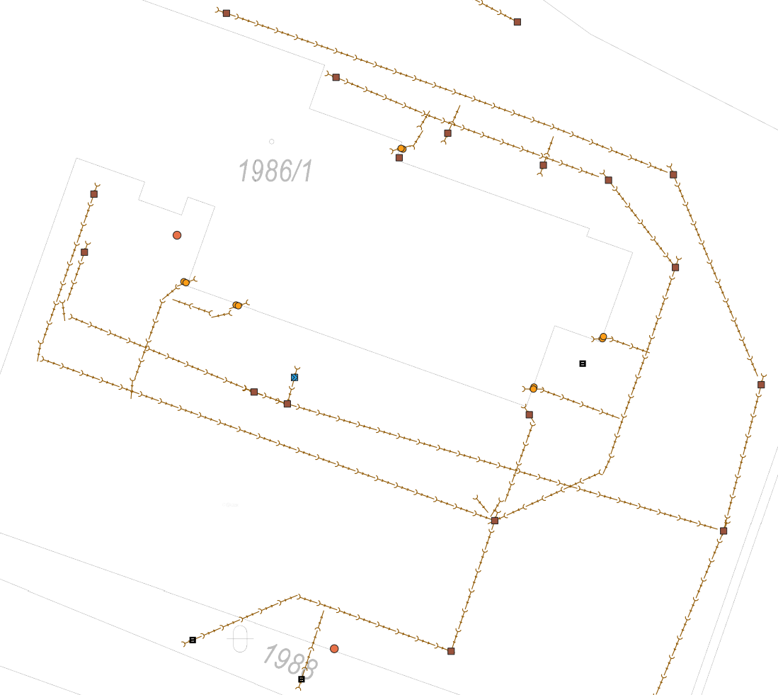
Obr. 1: Dešťová kanalizace v areálu

- Bodový objekt kanalizace se skládá ze dvou bodů o stejné polohové souřadnici. V levelu 0 – je povrchový znak s výškou na terénu a v levelu -1 je vlastní objekt, například šachta. Tento bod je ve skutečné výšce, resp. hloubce, v případě kanalizace ve výšce odtoku.

Nadzemní TI vedoucí po podpěrných bodech
- Nadzemní síť, vedoucí po podpěrných bodech (sloupy, stožáry), se mapuje v levelu +1 a výšky podpěrných bodů jsou měřeny na terénu. Spojnice sítí TI se vytváří spojením těchto zaměřených bodů. Pokud je na podpěrných bodech více sítí TI, vytváří se duplicitní linie s různými atributy pro daný typ TI.
- Pokud zaměřuji síť TI vedoucí po podpěrných bodech, zaměřuji tyto podpěrné body vždy, i když patří jinému vlastníkovi TI.

Atribut LEVEL u sítí TI - úroveň umístění objektu TI vzhledem k povrchu
Otázka: Jak přistupovat k vedení sítí, které jsou na mostě? Mohou nastat různé kombinace: nadzemní vedení sítě na mostě – např. trakční vedení, vedení na mostním svršku nebo na konzolách z boku mostu nebo vedení sítě TI uvnitř konstrukce mostu.
Odpověď: Pro zpracování dat TI platí pro atribut LEVEL základní pravidlo:
- Podzemní sítě – Level = -1
- Pozemní sítě – Level = 0
- Nadzemní sítě – Level = 1
Vzájemné vztahy TI vůči ZPS nebo vůči sobě se neřeší.
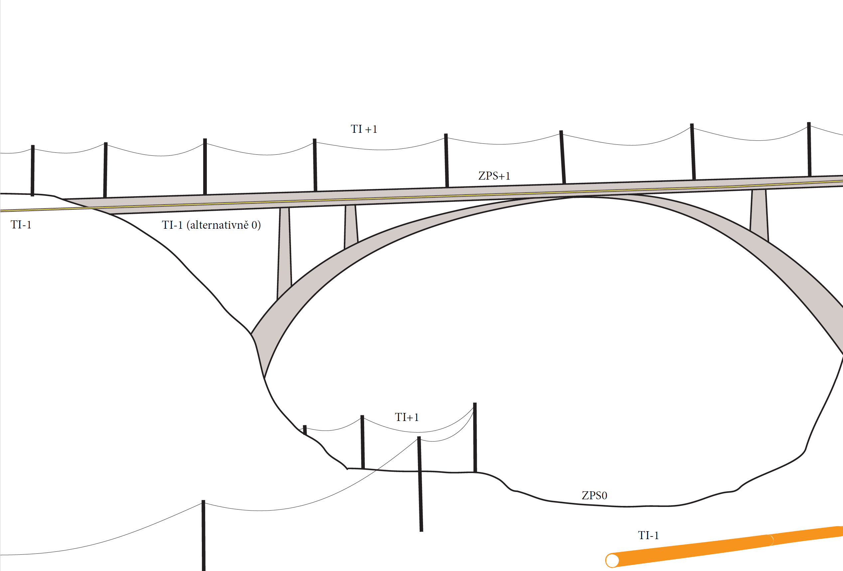
Obr. 2: Ukázka zpracování dat TI – atribut level (úroveň umístění objektu TI vzhledem k povrchu)

Ostatní doplnění
- U sítí elektro, VO apod., které nemají zařízení (bodový objekt) pod terénem bude zákres v místě zařízení sítě (například skříň) zakreslen pomocí objektu "zařízení XY sítě" s odpovídající hodnotou atributu typ a levelem 0 a objekt "povrchový znak TI" nebude vůbec zakreslen.
- Pokud jako podklad ke konsolidaci TI dostanu souřadnice geodeticky měřené sítě TI bez výšek, lze tyto podklady použít ke konsolidaci sítě TI. Výška sítě bude odvozená z dostupných podkladů, například lidarových dat nebo DMR 5G, síť TI je zakreslená v levelu -1.

